**TRƯỜNG THCS TÙNG THIỆN VƯƠNG**

**MÔN LỊCH SỬ- KHỐI 7**

**Tuần 03:** từ ngày 20/9 đến ngày 25/9/2021 *(****Nộp bài: trước 17 giờ ngày thứ 7 25/9/2021)***

***Tiết 1***

**Bài 4: TRUNG QUỐC THỜI PHONG KIẾN (TIẾP THEO)**

Link bài giảng: [**https://www.youtube.com/watch?v=XctDhxituL4**](https://www.youtube.com/watch?v=XctDhxituL4)

**4. Trung Quốc thời Tống -Nguyên:**

- Trung Quốc bị chia cắt và thống nhất lại dưới thời Tống nhưng không phát triển như trước nữa.

***a. Thời Tống (960-1279):***

Chính sách miễn giảm thuế, sưu dịch, mở mang thủy lợi. khuyến khích sản xuất thủ công nghiệp: khai mỏ, luyện kim, dệt tơ lụa, đúc vũ khí…

Nhiều phát minh quan trọng: la bàn, thuốc súng, nghề in…

Thế kỉ XIII, quân Mông Cổ rất hùng mạnh, vó ngực của người Mông Cổ đã tràn ngập lãnh thổ các nước Châu Âu cũng như Châu Á. Khi tiến vào Trung Quốc, người Mông Cổ lập nên Nhà Nguyên.

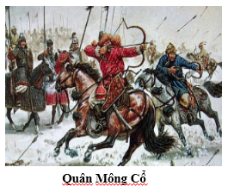

***b. Thời Nguyên (1271-1368):***

Nhân dân Trung Quốc lại nhiều lần nổi dậy khởi nghĩa, chống lại ách thống trị của nhà Nguyên do chính sách phân biệt đối xử giữa các dân tộc: người Mông Cổ có địa vị cao nhất, người Hán địa vị thấp kém…

Người Hán bị cấm đoán đủ thứ như cấm mang vũ khí, thậm chí cả việc họp chợ, ra đường vào ban đêm….

**5. Trung Quốc thời Minh-Thanh:**

Năm 1368, nhà Nguyên bị lật đổ, nhà Minh thống trị. Sau đó, Lý Tự thành lật đổ nhà Minh. Quân Mãn Thanh từ phương bắc tràn xuống lập nên nhà Thanh. Vào cuối thờiMinh và nhà Thanh, xã hội phong kiến Trung Quốc đã suy yếu vua quan ăn chơi xa xỉ, không chăm lo việc nước, bóc lột dân để sống, nông dân thợ thủ công phải nộp tô thuế nặng nề, phải đi lao dịch, đi lính, đi phu xây dựng nhiều công trình đồ sộ tốn kém.

Những mầm mống kinh tế tư bản chủ nghĩa đã nảy sinh dưới thời Minh- Thanh với nhiều xưởng thủ công có qui mô lớn như dệt, làm đồ xứ… với sự chuyên môn hóa cao, thuê nhiều nhân công. Buôn bán với nuớc ngoài được mở rộng Đông Nam Á, Ấn Độ, Ba Tư…Có thương cảng lớn như Quảng Châu.

**6. Văn hóa, khoa học-kỹ thuật Trung Quốc thời phong kiến:**

Trong suốt hàng nghìn năm lịch sử, văn hóa Trung Quốc đã đạt được những thành tựu rực rỡ và có ảnh hưởng sâu rộng đến các nước láng giềng:

Tư tưởng: Nho giáo trở thành hệ tư tưởng và đạo đức của giai cấp phong kiến

Văn học: Thời Đường với nhiều nhà thơ nổi tiếng như Lý Bạch, Đỗ Phủ…Thời Minh Thanh với bộ tiểu thuyết giá trị: Tam quốc diễn nghĩa, Tây du kí, Hồng Lâu Mộng…

Sử học: bộ Sử kí ( Tư Mã Thiên), Hán thư, Đường thư, Minh sử…

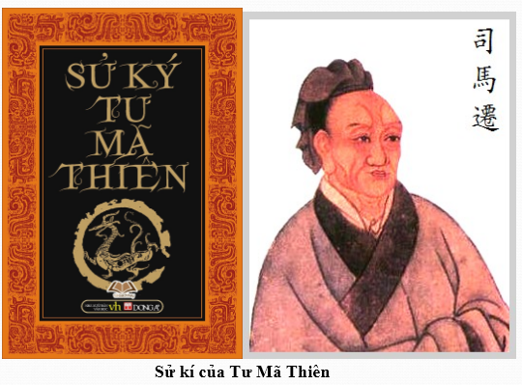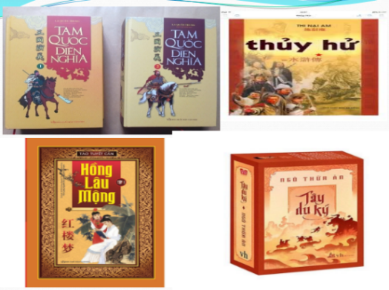

Nghệ thuật lâu đời với trình độ cao, phong cách độc đáo, thể hiện trong hội họa, điêu khắc, kiến trúc như Cố Cung, tượng Phật, Vạn lí trường thành...

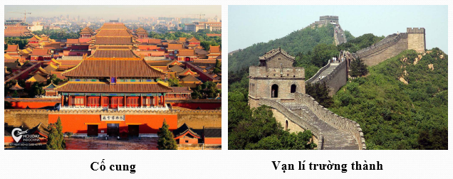

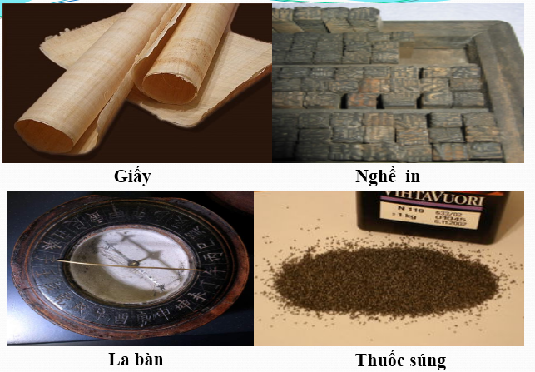Khoa học và kĩ thuật: “Tứ đại phát minh”: giấy, thuốc súng, la bàn, nghề in. Bên cạnh đó còn có đồ gốm, vải, kĩ thuật đóng tàu...

**Bài 5: ẤN ĐỘ THỜI PHONG KIẾN**

**Link bài giảng:** [**https://www.youtube.com/watch?v=AJXpMUjVV_c**](https://www.youtube.com/watch?v=AJXpMUjVV_c)

**1. Những trang sử đầu tiên** (đọc thêm SGK trang 15, 16).

**2. Ấn Độ thời phong kiến**

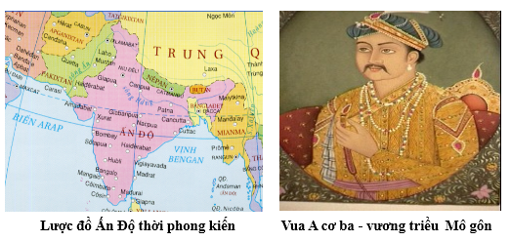Ấn Độ thời phong kiến đã trải qua các vương triều

Vương triều Gúp-ta: hùng mạnh, công cụ sắt được sử dụng rộng rãi, kinh tế- xã hội và văn hóa phát triển. Đến đầu thế kỉ VI, Vương triều Gúp- ta bị diệt vong, sau đó Ấn Độ luôn bị nước ngoài xâm lược, cai trị.

Vương triều Hồi giáo Đê- li:Thế kỉ XII, Ấn Độ bị Thỗ Nhĩ Kì xâm lược, lập ra triều đại Hồi giáo Đê- li.Thi hành chính sách cướp đoạt ruộng đất và cấm đạo Hin- đu.

-> mâu thuẫn dân tộc căng thẳng.

Vương triều Ấn Độ Mô- gôn: Thế kỉ XVI, người Mông Cổ chiếm đóng Ấn Độ, lập vương triều Mô- gôn. Thực hiện xóa kì thị tôn giáo, khôi phục kinh tế văn hóa.

**3. Văn hóa Ấn Độ**

Ấn độlà nước có nền văn hóa lâu đời và là một trong những trung tâm văn minh lớn của loài người. Nền văn hóa Ấn Độ đã đạt được những thành tựu văn hóa tiêu biểu sau:

Chữ viết: chữ Phạn.

Tôn giáo: Đạo Bà La Môn, đạo Hin-đu là một tôn giáo phổ biến ở Ấn Độ hiện nay.

Văn học: 2 bộ sử thi Ma-ha-bha-ra-ta và Ra-ma-ya-na….

Kiến trúc: ảnh hưởng sâu sắc của các tôn giáo với những công trình kiến trúc đền thờ…

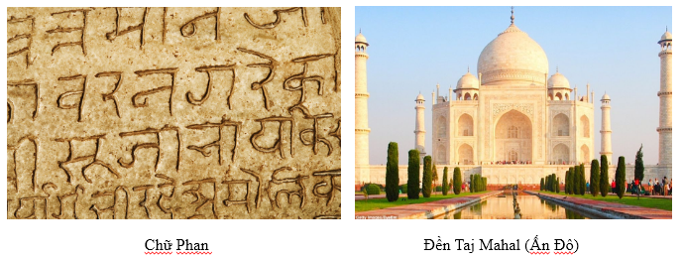

**B. NỘI DUNG GHI BÀI**

**NỘI DUNG GHI BÀI-TUẦN 03**

**Bài 4: TRUNG QUỐC THỜI PHONG KIẾN (TIẾP THEO)**

**4. Trung Quốc thời Tống -Nguyên:**

**- Nhà Tống:** miễn giảm thuế, mở mang thủy lợi. khuyến khích sản xuất. Nhiều phát minh quan trọng ra đời.

**- Nhà Nguyên:** Phân biệt đối xử giữa các dân tộc.

**5. Trung Quốc thời Minh-Thanh:**

- Thủ công nghiệp phát triển, xuất hiện mầm mống tư bản chủ nghĩa.

- Buôn bán với nước ngoài được mở rộng như Đông Nam Á, Ấn Độ, ...

**6. Văn hóa, khoa học-kỹ thuật Trung Quốc thời phong kiến:**

**a. Văn hóa:**

- Tư tưởng: Nho giáo.

- Văn học: với nhiều nhà thơ, nhà văn nổi tiếng như Lý Bạch, Đỗ Phủ và các bộ tiểu thuyết giá trị như Tam quốc diễn nghĩa, Tây du kí…Sử học với bộ Sử kí, Hán thư…

- Kiến trúc: Cố cung, Vạn lí trường thành,...

**b. Khoa học- kĩ thuật:**“Tứ đại phát minh”: giấy, thuốc súng, la bàn, nghề in. Ngoài ra có kĩ thuật đóng tàu, luyện sắt,…

**Bài 5: ẤN ĐỘ THỜI PHONG KIẾN**

**1. Những trang sử đầu tiên** (đọc thêm).

**2. Ấn Độ thời phong kiến:** trải qua cácvương triều như Gupta (thế kỉ IV – VI)**,** Hồi giáo Đêli (XII – XVI), Môgôn (thế kỉ XVI – giữa thế kỉ XIX).

**3. Văn hóa Ấn Độ:**

- Chữ viết: chữ Phạn. Tôn giáo: đạo Bà la môn và đạo Hin-đu.

- Văn học Hin-đu: với giáo lí, luật pháp, sử thi, thơ ca...

- Kiến trúc: với kiến trúc, đền thờ, ngôi chùa độc đáo như đền hang A-jan-ta, đền Taj Mahal...

**C. BÀI TẬP HỌC SINH CẦN THỰC HIỆN**

**I. TRẮC NGHIỆM (5 điểm): *Em hãy chọn đáp án đúng nhất:***

**Câu 1: Sự hưng thịnh của vương triều Gúp- ta kéo dài đến thế kỉ mấy?**

A. Cuối thế kỉ IV B. Đầu thế kỉ VI C. Giữa thế kỉ V D. Cuối thế kỉ V.

**Câu 2: Vương triều hồi giáo Đê- li ( cuối thế kỉ XII-XVI) được thành lập bởi?**

A. Người Ấn Độ B. Người Mông Cổ C. Người Thổ Nhĩ Kì D. Người Anh.

**Câu 3: Ông vua kiệt xuất của Vương triều Mô- Gôn ở Ấn Độ là?**

A. A-sô-ca B. A-cơ-ba C. A-sô-ka D. Tun-si-đa.

**Câu 4: Công trình kiến trúc nổi tiếng ở Ấn Độ là?**

A. Đền Taj Mahal B. Vạn lí trường thành C. Chùa Một Cột D. Tháp Pagan**.**

**Câu 5: Hai bộ sử thi nổi tiếng của người Ấn Độ thời cổ đại?**

A. U-rơ-va-xi và Mê-ga-đu-na. B. Ra-ma-ya-na và Ma-ha-bha-ra-ta.

C. Ma-la-vi-ka và Sơ-kun-tơ-la. D. Ra-ga-huy-an-sa và Ku-ma-a-sam-bha-va.

**II. TỰ LUẬN (5 điểm):**

a/ (2 điểm): “Tứ đại phát minh” của Trung Quốc thời phong kiến, xuất hiện vào thời Tống là những phát minh nào?

b/ (3 điểm): Trong nhiều công trình kiến trúc nổi tiếng của Trung Quốc, em thích nhất công trình nào? Vì sao em thích?

**IV- DẶN DÒ – HƯỚNG DẪN CỦA GIÁO VIÊN:**

1. HS ghi chép bài đầy đủ vào tập môn Lịch sử NỘI DUNG GHI BÀI

2. Làm các bài tập theo yêu cầu từ đường link: [**https://forms.gle/4CeGUKQscZos9TaSA**](https://forms.gle/4CeGUKQscZos9TaSA)

Học sinh chuẩn bị bài 6: “Các quốc gia phong kiến Đông Nam Á” với các nội dung sau:

- Xác định vị trí các nước Đông Nam Á trên bản đồ.

- Sự hình thành và phát triển của các quốc gia phong kiến Đông Nam Á.

* Mọi ý kiến thắc mắc cần giải đáp các em có thể trao đổi trực tiếp với giáo viên trong giờ học online qua google meet, trường hợp đặc biệt có thể liên hệ giáo viên:

|  |  |  |  |
| --- | --- | --- | --- |
| **Giáo viên** | **Lớp dạy** | **Zalo** | **Email** |
| Đặng Thị Hiền | 7/1 🡪 7/8 | 0976370123 | dunghientruc@gmail.com |
| Lê Ngọc Phúc Ngân | 7/9, 7/10 | 0942261047 | phucnganle95@gmail.com |
| Phạm Ngọc Thanh Phương | 7/11, 7/12 | 0383595492 | [phamngocthanhphuong1303@gmail.com](mailto:phamngocthanhphuong1303@gmail.com) |